**新 书 推 荐**

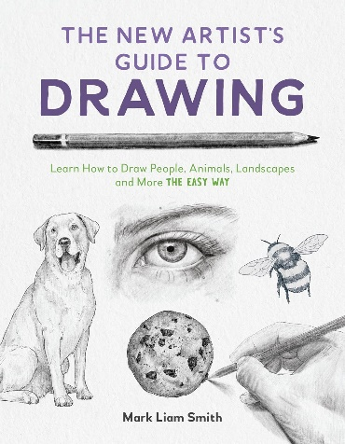**中文书名：《小艺术家绘画指南》**

**英文书名：The New Artist's Guide to Drawing**

**作 者：Mark Liam Smith**

**出 版 社：St. Martin’s**

**代理公司：ANA**

**页 数：176页**

**出版时间：2024年8月**

**代理地区：中国大陆、台湾**

**审读资料：电子稿**

**类 型：玩具书和活动书**

**内容简介：**

**拿起你的铅笔，准备画出你周围的世界！**

通过这本为预备艺术家准备的一体化指南，学习如何画出任何东西的素描。通过简单的步骤和易学易懂的教程，您将掌握动物园里的动物和家里的宠物、郁郁葱葱的森林和沙滩，甚至面部表情和动态身体姿势等绘画主题，这样您就可以准确无误地画出您所爱的人！马克·利亚姆·史密斯（Mark Liam Smith）将为你提供指导，他是一位专业艺术家和教师，曾在网上教授过数百万学生。马克通过将每个主题分解成可构建的形状，训练你像艺术家一样看待事物，因此你的技能远远超出了这本书的范围。很快，你就能在页面上勾勒出广阔世界的美丽细节！

这本绘画书主要面向希望提高基础绘画技能的青少年。作者是专业艺术家，也是TikTok的人气美术老师（拥有超过260万粉丝！），他向孩子们介绍了阴影、纹理、透视等技巧，还提供了绘制脸部和人体以及动物、树木、水、花朵、水果等的教程。在每个项目中，马克都会分享宝贵的见解和技巧，帮助孩子们不断提高和成长为艺术家，并让创造力成为他们生活中的重点。

**媒体评价：**

“马克的方法简单易学，将激励你成为一名真正的艺术家！”——电视名人、设计师和艺术家史蒂文·萨巴多斯（Steven Sabados）

“这是一本适合所有年龄段初学者的终极绘画指南。你必须对这本书感到吸引！”——国际知名街头艺术家BirdO

“这本神奇的书让任何人都能轻松愉快地学习绘画”——Mark Crilley，*Mastering Manga*系列的作者和创作者

“马克不仅是一位技艺高超的画家，对色彩有着敏锐的感觉，对细节有着深刻的关注，他还是一位出色的绘画老师。他让绘画过程变得轻松容易、充满鼓励和乐趣！”——国际知名画家和表演艺术家卡伦·沙伯（Callen Schaub）

“马克教你如何绘制一切。他把各种物体分解成简单的形状，最终变成你要说明的非常复杂的东西”。——吉米·苏珊（Jimmy Suzan），漫画家和作家

**作者简介：**

**马克·利亚姆·史密斯（Mark Liam Smith）**是一位杰出的艺术家和艺术教育家。他在自己广受欢迎的社交媒体渠道上为初学者提供在线课程。马克的作品曾在全球各地的画廊展出，并荣获加拿大艺术家联合会颁发的“新锐艺术家奖”。他与妻子和儿子住在加拿大多伦多。

**内页插图：**

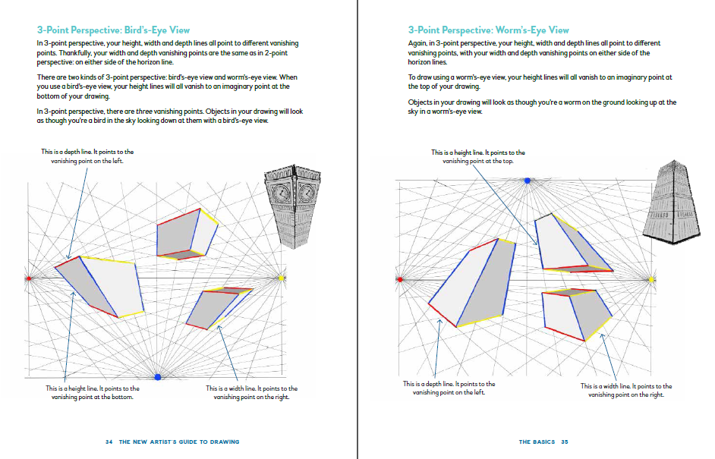

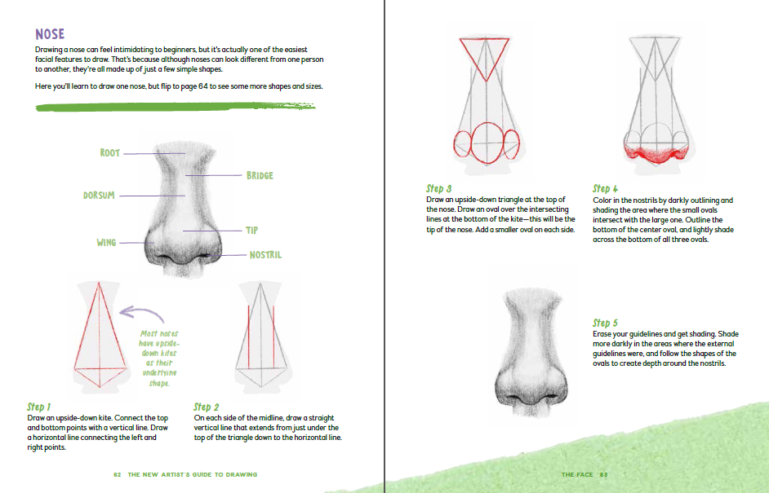

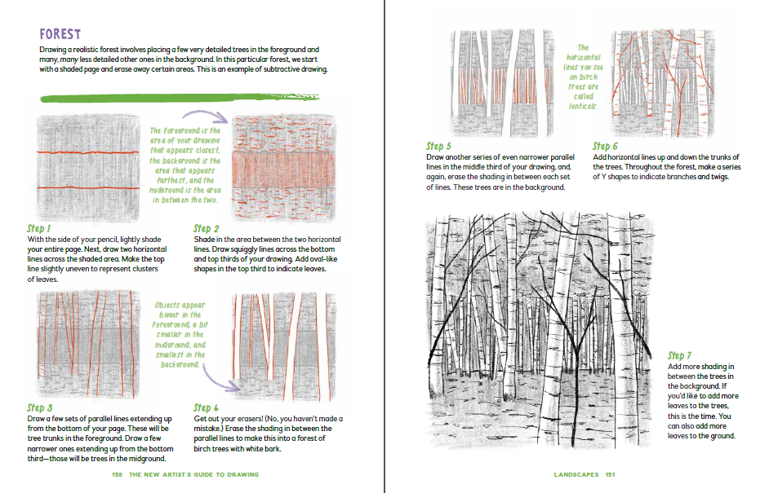

**感谢您的阅读！**

**请将反馈信息发至：版权负责人**

**Email**：[Rights@nurnberg.com.cn](mailto:Rights@nurnberg.com.cn)

安德鲁·纳伯格联合国际有限公司北京代表处

北京市海淀区中关村大街甲59号中国人民大学文化大厦1705室, 邮编：100872

电话：010-82504106, 传真：010-82504200

公司网址：[http://www.nurnberg.com.cn](http://www.nurnberg.com.cn/)

书目下载：<http://www.nurnberg.com.cn/booklist_zh/list.aspx>

书讯浏览：<http://www.nurnberg.com.cn/book/book.aspx>

视频推荐：<http://www.nurnberg.com.cn/video/video.aspx>

豆瓣小站：<http://site.douban.com/110577/>

新浪微博：[安德鲁纳伯格公司的微博_微博 (weibo.com)](https://weibo.com/1877653117/profile?topnav=1&wvr=6)

微信订阅号：ANABJ2002

